#### ****学校第十届职业技能大赛工程测量项目校内比赛顺利完成****

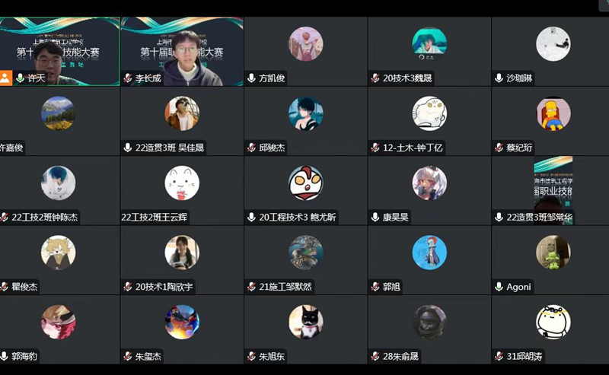

上海市“星光计划”第十届职业院校技能大赛初赛暨上海市建筑工程学校第十届职业技能大赛工程测量项目的比赛于12月14日、16日在腾讯会议线上进行。

在12月14日的线上技能竞赛中，选手们在一个半小时内，完成包括测量基础知识、水准测量知识和角度测量知识在内的160道理论题目。12月16日的线上竞赛中，选手们在一个小时内，完成8个测站的水准外业计算及10个测回的水平角度计算。

各参赛选手施展十八般武艺，较为圆满的完成了各部分的任务，选手们赛出了水平，赛出了风格，展现出建校学子的职业素养。从比赛中，选手们也收获了不足，为今后更好的在职业道路上发展打牢了基础。